**ewant平台MOOCs課程基本資料表**

|  |  |  |  |
| --- | --- | --- | --- |
| **\*開課學校** |  | | |
| **\*課程名稱** |  | | |
| **\*英文課名** |  | | |
| **\*課程分類** | 哲學宗教類心理類基礎科學類數學類醫療類工程類資訊類 管理類人文社會類法政類史地類語言文學類  藝術創作類(可複選) | | |
| **\*開課平台[1]** | ewant主開，分享至Taiwan life 僅限ewant平台  Taiwan life主開，分享至ewant 僅限Taiwanlife平台 | | |
| **課程認證**  **考試[2]** | 願意在課程結束後六個月內舉行課程認證考試  不願意在課程結束後六個月內舉行課程認證考試 | | |
| **課程應用模式** | 否 跨校通識課程 翻轉教學，配合校內________課程  行動學習 其他，請說明 | | |
| **系列課程** | 否  系列課程  新南向系列 | | |
| **使用語言** | 教材採用中文 英語 越南 泰國 馬來西亞 印尼(可複選)  字幕採用中文 英語 越南 泰國 馬來西亞 印尼(可複選) | | |
| **\*影音總時數** | 小時 | **\*課程實施週數** | 週（含期中、期末考） |
| **\*開課時間** | 2017年 月 日 (課程開始日期)~ 年 月 日(報名截止日期) | | |
| **\*授課教師** | * **教師姓名：** * **教師簡介：** * **教師圖片 (**255x194，JPG，可以附加檔案寄回**)** | | |
| **\*課程團隊帳號** | * **ewant帳號** (請提供所有欲登入課程後台之帳號，每位**授課教師必填**，才能正確顯示於課程資訊上)  |  |  |  |  | | --- | --- | --- | --- | | **身分** | **姓名** | **Email**此為登入ewant帳號 | **ewant帳號** | | 教師  助教  行政 |  |  | 已自行申請帳號  請協助建立帳號 | | 教師  助教  行政 |  |  | 已自行申請帳號  請協助建立帳號 | | 教師  助教  行政 |  |  | 已自行申請帳號  請協助建立帳號 | | 教師  助教  行政 |  |  | 已自行申請帳號  請協助建立帳號 | | 教師  助教  行政 |  |  | 已自行申請帳號  請協助建立帳號 |   (請依需求自行增減) | | |
| **修課證明教師頭銜與簽名** | * **教師頭銜** (ewant 平台於課程結束後自動產生「修課通過證明」，每張證書至多顯示3位授課教師資料，證書格式見圖說明)  |  |  |  |  | | --- | --- | --- | --- | | **教師姓名** | **任職學校** | **任職系所** | **職稱** | |  |  |  |  | |  |  |  |  | |  |  |  |  |  * **教師簽名檔**(500x200，去背PNG，建議以簽字筆簽名，可附加檔案寄回)   (教師亦可自行登入填寫、上傳，每位教師只需操作一次，續開課程毋須重新上傳) | | |
| **課程圖片與宣傳圖片** | * **\*課程預告片**(MP4格式，請提供下載連結)   Google雲端硬碟網址、youtube或Dropbox網址：   * **\*課程圖片(**192x146，JPG，可以附加檔案寄回**)** * **宣傳橫幅：**歡迎提供banner (1200 x 400，JPG，可以附加檔案寄回) | | |
| **課程資訊** | * **\*課程摘要**（請以至多500字簡介課程、綱要或特色等） * **課程目標**（藉由修習這門課，學生可以學習到什麼觀念） * **課程內容** * **每週課程進度**  |  |  |  | | --- | --- | --- | | 週次 | 單元主題 | 影音時數 | | 第一週 |  | 小時 | | 第二週 |  | 小時 | | 第三週 |  | 小時 | | 第四週 |  | 小時 | | 第五週 |  | 小時 | | 第六週 |  | 小時 | | 第七週 |  | 小時 | | 第八週 |  | 小時 | | 第九週 |  | 小時 | | 第十週 |  | 小時 | | 第十一週 |  | 小時 | | 第十二週 |  | 小時 | | 第十三週 |  | 小時 | | 第十四週 |  | 小時 | | 第十五週 |  | 小時 | | 第十六週 |  | 小時 | | 第十七週 |  | 小時 | | 第十八週 |  | 小時 |   (請依需求自行增減)   * **上課形式**   範例：本課程分為五個主要單元，每個單元將由數個小單元所組成，每個小單元提供一段10~30分鐘的視頻影片。每週配合課程內容提供隨堂測驗，以幫助學習者快速確認是否瞭解上課內容，另安排期中考、期末考、作業用以考核學習成果，考核標準請參見「評分標準說明」。 | | |
| **\*教學**  **評量方式** | * **課程及格標準:** **分 滿分：** 100**分** * **平時測驗：** * **平時作業：** * **期中考：** * **期末考：**   請說明本課程各項評量範圍、進行方式及成績比例 | | |
| **其他補充**  **資料** | * **\*先修科目或先備能力：**   範例：本課程無須背景知識，適合所有對心理學有興趣的學習者修習。  範例：具備基本計算機概論之相關知識即可   * **建議參考書目：** | | |
| **常見問答集** | 範例：  1. 我修習完此課程是否將獲得相關證書？  2. 我沒有修過MOOC課程，需要準備什麼？  3. 我修習此課程需要據要具備○○○基礎嗎？  4. 我在此課程可以有什麼收穫？  5. 此課程是否會提供上課投影片?  6. 作業上傳可以使用那些格式?  7. 我現在才發現有這麼好的資源，來不及上完怎麼辦？  8. 課程結束後是否能繼續學習呢? | | |
| **其他** |  | | |

**※課程總時數：**亦即課程影片的總時數，建議每門課程總時數為18個小時。

**※課程實施週數：**線上授課與傳統課堂不同，每週上課時數可稍有變化彈性，不必完全相同。

**※課程數據報表：**由課程規劃師統一於課程結束後提供課程報表，恕不再另行提供。

**※****修課通過證明：**於課程結束後自動產生「修課通過證明」，因證書版面限制，每張證書至多顯示3位授課教師資料，課程超過3 位授課教師時需有所取捨

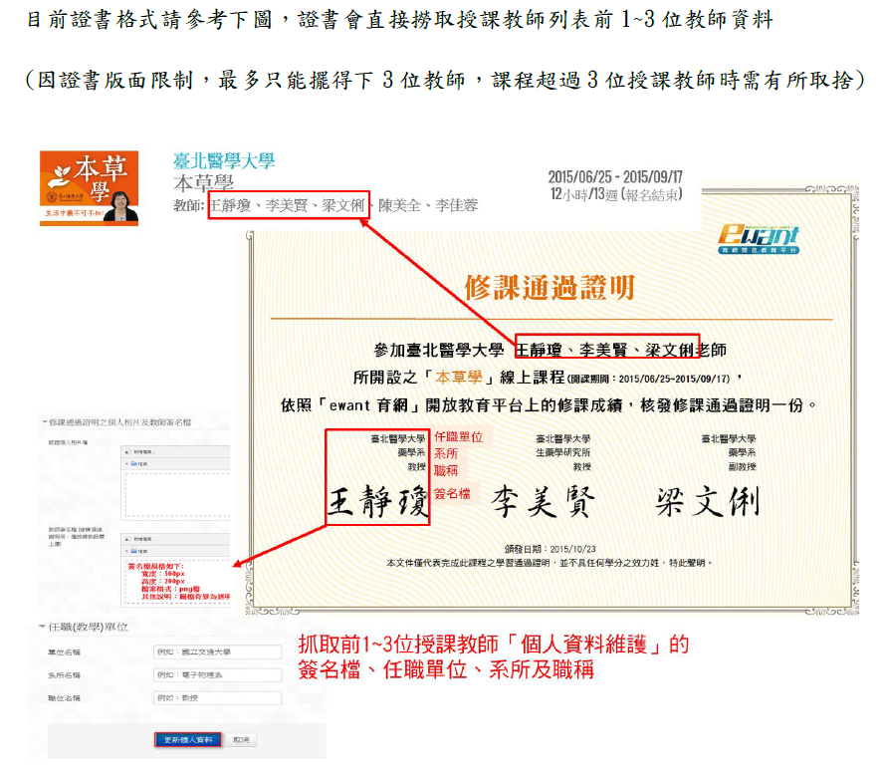

1. 開課平台：若貴校同步與Taiwan life簽約，可選擇「ewant主開，分享至Taiwan life」，教師只要在ewant經營課程，就可以讓兩個平台上的學生共同選修及學習該門課程。
2. 課程認證考試：由交大ewant育網與空大TaiwanLIFE共同舉辦，可在全台灣13個考點(包括金門及澎湖等離島地區)，為平台上的MOOC課程舉行實體認證考試，詳見[網頁說明](http://hero.nctu.edu.tw/mooc/?p=389&lang=zh)。